**گزارش کار آزمایش شماره 4**

**طراحی مدار با استفاده از تراشه های 8086 ،8255 یک صفحه کلید ماتریسی**

اسم و اسم خانوادگی: عبدالقدیر فرتاش شماره دانشجویی: 99243100

اسم و اسم خانوادگی: عقیل فایق شماره دانشجویی: 99243104

سوالات تحلیلی:

1. کاربرد تراشه ،8255 سیگنالهای کنترلی و نحوه کار با آن را شرح دهید؟

**جواب 1)**

تراشه 8255 یک رابط قابل برنامه ریزی وسائل جانبی است که برای کنترول کردن چندین ورودی و خروجی استفاده می شود این تراشه دارای سه پورت آدرس I/O می باشدPort A, Port B, Port C .

که در **دو** گروه 12 پایه ای برنامه ریزی می شوند. گروه A از در گاه A (PA0-PA7) و نیمه بالایی در گاه C ( PC4-PC7) و گروه B ( PB0-PB7) و نیمه پائینی درگاه C(PC0-PC3)تشکیل می شود

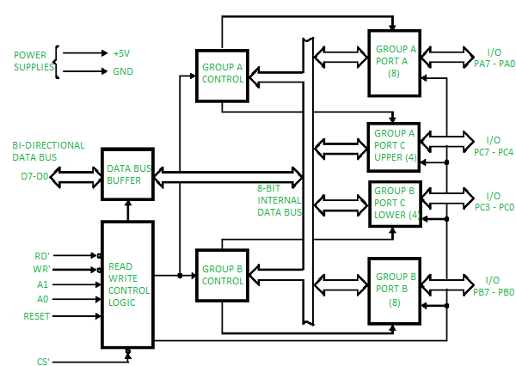

دو پایه کنترلی به اسم های A0, A1 دارد که با استفاده از این پایه ها می تواند پورت های وردوی/خروجی را کنترل کرد  
یک پایه کنترل تراشه به اسم CS دارد که با استفاده از این پایه فعال بودن یا غیرفعال بودن تراشه را مشخص میکنیم.

|  |  |  |  |  |
| --- | --- | --- | --- | --- |
| Address | Selection | A0 | A1 | CS` |
| 80H | Port A | 0 | 0 | 0 |
| 81H | Port B | 1 | 0 | 0 |
| 82H | Port C | 0 | 1 | 0 |
| 83H | Control Register | 1 | 1 | 0 |
| X | NO SELCTION | X | X | 1 |

برعلاوه این پایه ها، 12 پایه برای دیتا, یک پایه برای نوشتن و یک پایه خواند دارد.

می توانید ساختار این تراشه در زیر ببینید.

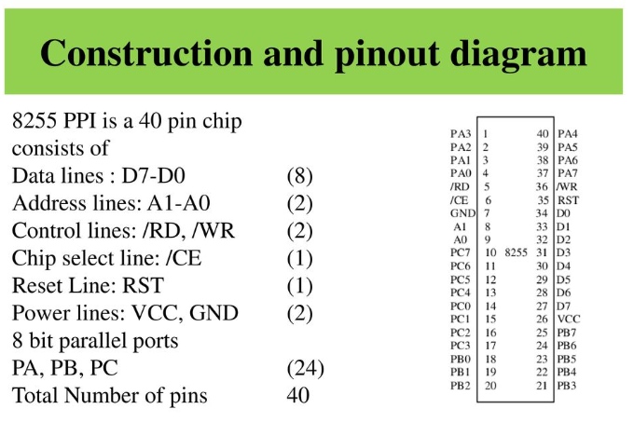

**Input-Output mode**

این تراشه سه حالت دارد

1. **Mode 0:** In this mode all the three ports (port A, B, C) can work as simple input function or simple output function. In this mode there is no interrupt handling capacity.
2. **Mode 1:** Handshake I/O mode or strobed I/O mode. In this mode either port A or port B can work as simple input port or simple output port, and port C bits are used for handshake signals before actual data transmission
3. **Mode 2:**  Bi-directional data bus mode. In this mode only port A works, and port B can work either in mode 0 or mode 1. 6 bits port C are used as handshake signals. It also has interrupt handling capacity.

**برای متوجه شدن وکار کردن باهش می توانید به این** [لینک](https://www.geeksforgeeks.org/programmable-peripheral-interface-8255/) **مراجعه کنید.**

1. نحوه کار با صفحه کلید ماتریسی و خواندن کلیدهای آن را شرح دهید?

**جواب 2)**  کلیدها در یک ساختار ماتریسی قرار دارند که شامل 4 ردیف و 4 ستون است.

برای خواندن کلیدهای یک صفحه کلید ماتریسی به طور معمول از روش اسکن ماتریسی استفاده می شود. در این روش، ابتدا یک سیگنال به یکی از ردیف ها فرستاده می شود و سپس وضعیت همه ستون ها بررسی می شود. اگر در یکی از ستون ها سیگنالی ثبت شود، به این معنی است که کلید مربوط به آن ردیف و ستون فشرده شده است.

برای پیاده سازی این کار، معمولاً از میکروکنترلرها یا پردازنده های خاص استفاده می شود. این دستگاه ها با اسکن کردن ماتریس کلید و بررسی سیگنال های ورودی، می توانند فشردن هر کلید را تشخیص دهند.

در نهایت، اطلاعات مربوط به کلیدهای فشرده شده می تواند به یک سیستم کنترلی یا رایانه ای ارسال شود تا بر اساس آن، عملیات مورد نظر انجام شود.

شماتیک :

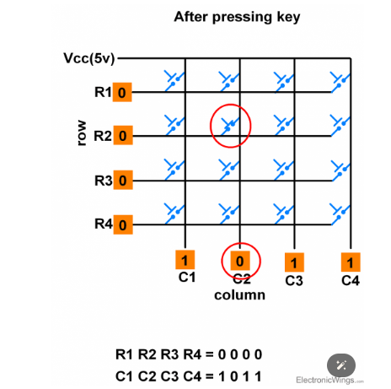در حالت پیش فرض سطر ها صفر(0) و ستون ها همش 1 می باشد

برای بخواندن یک عدد از کیبورد بصورت زیر عمل میکند  
داخل یک حلقه اول سطر 1 را وردوی میدهد و ستون ها را خروجی میگیرد در صورت که هر یکی از این 4 ستون صفر شده باشد کیبورد همان ستون فشار داده شده است در غیر این صورت خروجی همه ستون ها 1 است بعد به سطر دوم می رود   
همین قسم تا سطر 4 می رود بعد دوباره برمیگردد به سطر اول.

مثلا: در تصویر همان طوریکه می ببیند مرحله سطر دوم رسیده و یک عدد را فشار میکند در نتیجه خروجی ستون همان سطر از یک به صفر تغییر وضعیت میدهد خروجی میشه 1011-> سطر دوم

که با استفاده از این دیتا عدد مورد نظر را تشخص میدهیم.

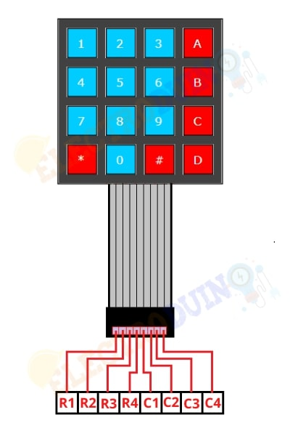

خروجی تشخص عدد اول و پالیندروم با استفاده از تراشه های 8255و صفحه کلید ماتریسی و 8086 و دایود:

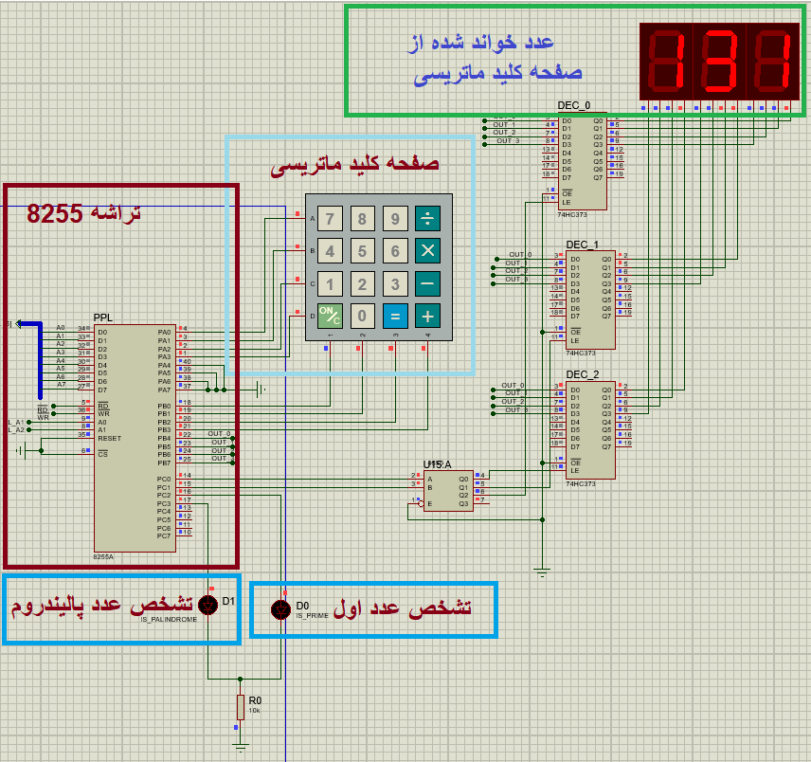

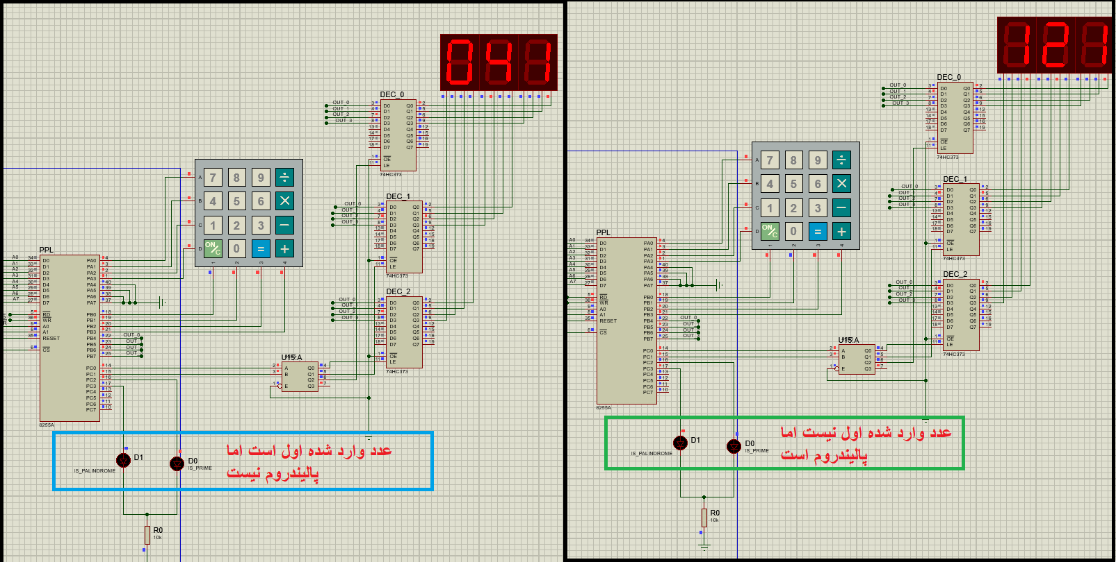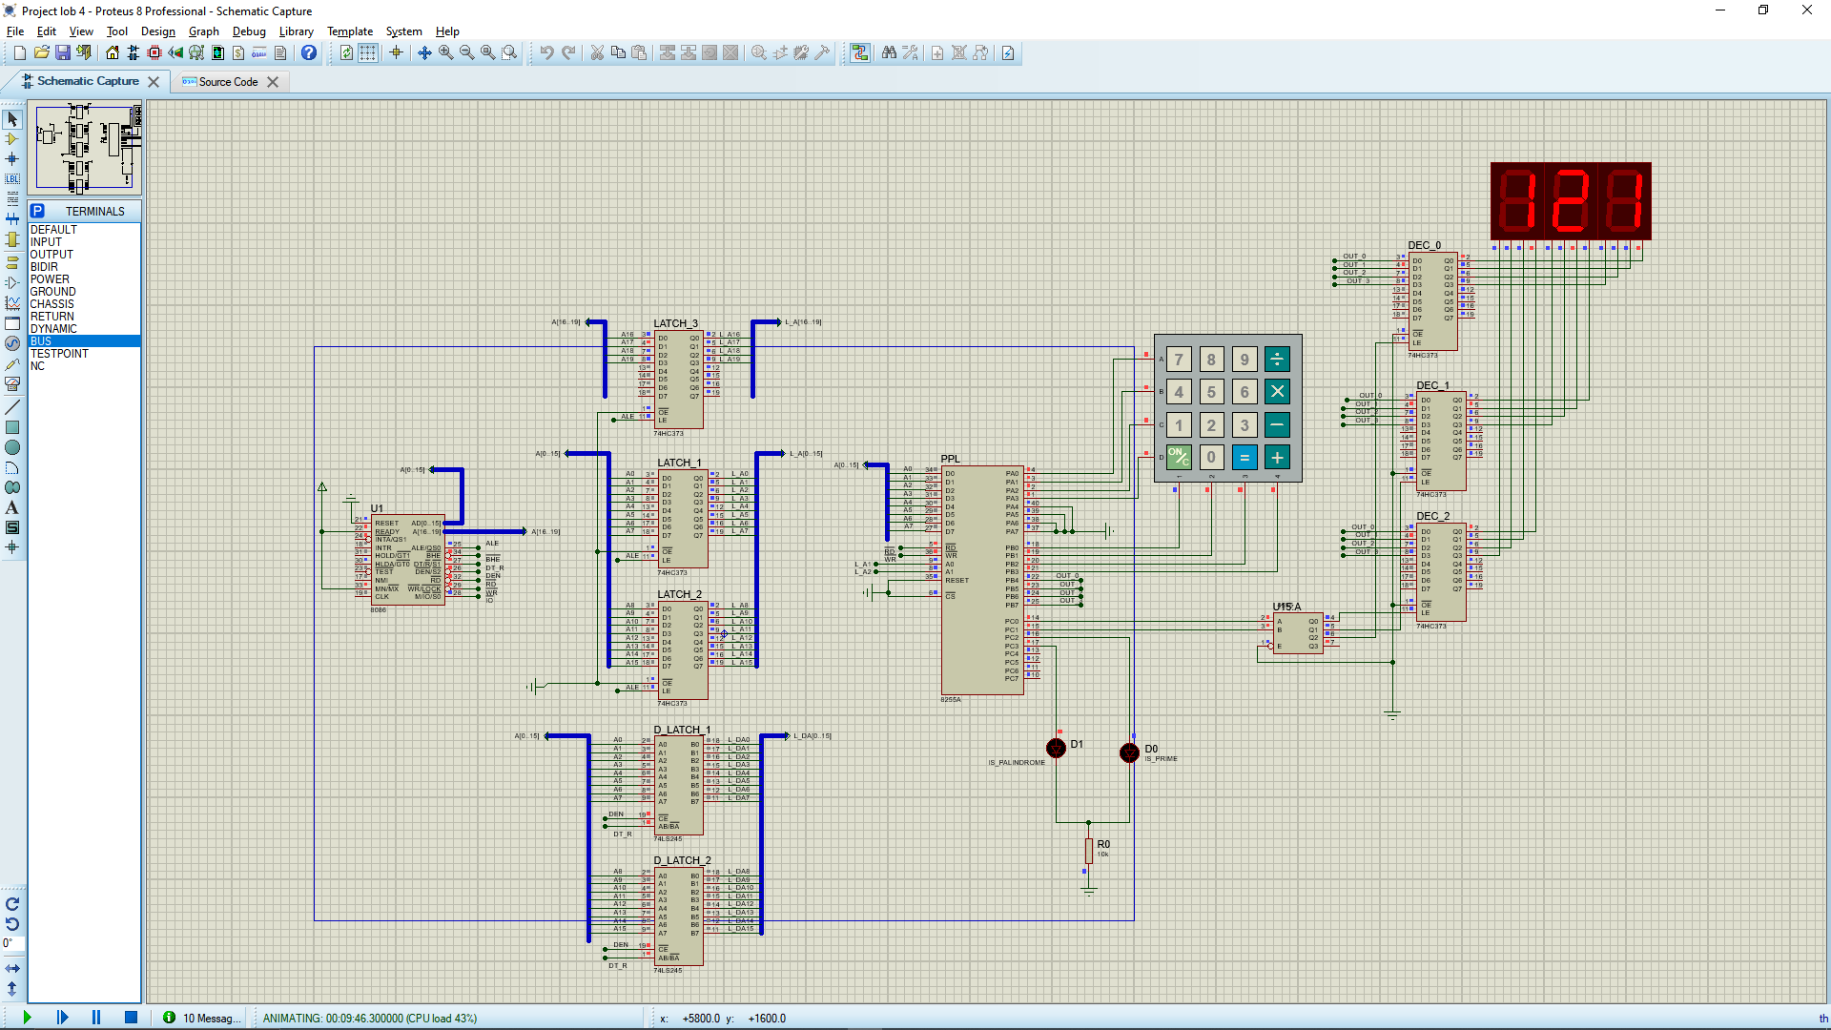

کدها داخل فایل وجود دارد و بصورت درست کمنت گذاری شده است.